**Übungsblatt 2 neu**

**Aufgabe 1)**

1. Welchen Vorteil bieten statistische Kennwerte gegenüber graphischen Darstellungen einer Verteilung

**Lösung:** Statistische Kennwerte beschreiben eine Verteilung in einer einzigen Zahl. Unterschiede zwischen verschiedenen Verteilungen sind so einfacher zu identifizieren, als in einer grafischen Darstellung.

1. Ergänzt die Tabelle

|  |  |  |
| --- | --- | --- |
| **Lagemaße** | **(ab) Skalenniveau** | **Definition** |
| Modus | Nominal | Die am häufigsten auftretende Ausprägung in einer Verteilung |
| Median | Ordinal | Der Wert in der Mitte der Verteilung, wenn man alle Werte nach Größe sortiert. |
| Arithmetisches Mittel | Intervall | Summe aller Werte geteilt durch Anzahl der Werte |

**Aufgabe 2**

Es wurden 10 Student*innen danach befragt, welchen Stundenlohn (in €) sie in ihrem Studentenjob erhalt. Folgenden Summen wurden angegeben: 8,5, 10.3, 10.80, 9.7, 18, 7.5, 13.5, 10.3, 10.3, 12.

1. Berechne die Lagemaße

**Lösung:**

- *Modus* = 10,3 (kommt dreimal vor)

- *Median*: Zahlenreihe sortieren. 7.50, 8.50, 9.70, 10.30, 10.30, 10.30, 10.80, 12.00, 13.50, 18.00

Der *Median* für eine gerade Anzahl an Beobachtung berechnet sich nun nach der Formel:

$$\frac{{X_{n\frac{1}{2}}+X_{n}}_{{\frac{1}{2}+1}_{}}}{2}$$

1. Um welche Verteilungsform handelt sich? Begründe!

**Aufgabe 3**

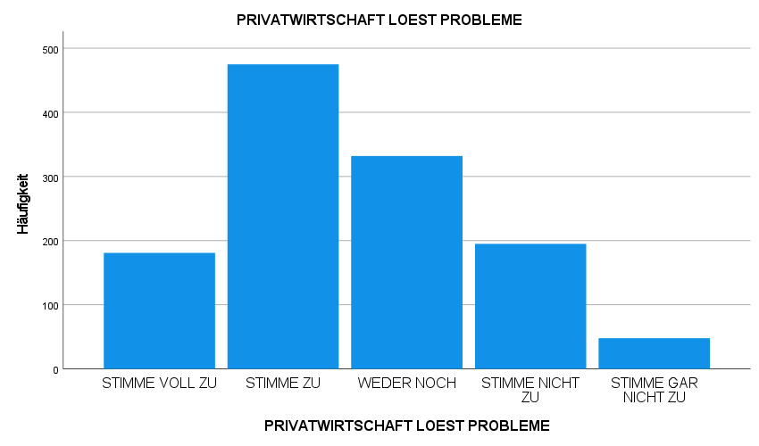

|  |  |  |  |
| --- | --- | --- | --- |
| **Ausprägung** | **Absolute Häufigkeit** | **Prozentuale Häufigkeiten** | **Kumulierte Prozent** |
| Stimme voll zu | 181 | 14,7 | 14,7 |
| Stimme zu | 475 | 38,6 | 53,3 |
| Weder noch | 332 | 27,0 | 80,3 |
| Stimme nicht zu | 195 | 15,8 | 96,1 |
| Stimme gar nicht zu | 48 | 3,9 | 100 |
| Gesamt | 1231 | 100 |  |

1. Bestimmt alle sinnvollen (bzw. theoriegeleitet „erlaubten“) Mittelwerte!
2. Bestimme das 25% und das 75%-Quartil.
3. Um welche Verteilungsform handelt es sich?

Vorgehen mit Kategorien integrieren Folie 26

Aufgabe zur Bedeutung der Standardabweichung.